**Thực hành sử dụng Ajax với JQuery**

B1. Tải hoặc copy file jquery.min.js vào thư mục chứa bài thực hành

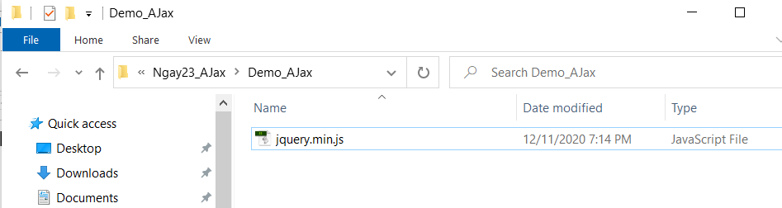

**B2. Tạo trang Test1.HMTL**

Mỗi khi gõ phím bấm trên input hoten thì sẽ gửi họ tên và số lần đến trang Test.php

Trang Test.php sẽ nhận họ tên, số lần và có vòng lặp trả về họ tên đúng số lần đó

Kết quả trả về sẽ hiển thị trong <Div id=”Ketqua”>…. </Div>

B2.1. Thiết kế form nhập và thẻ Div chứa kết quả

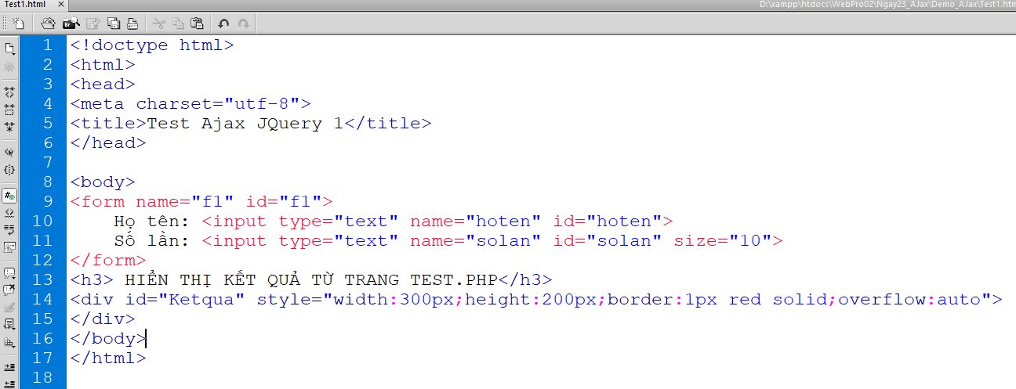

B2.2. Lập trình JavaScript sử dụng JQuery, xử lý sự kiện keyup (nhấn và nhả phím trên input), sử dụng Ajax để gửi họ tên và số lần tới trang Test.php và hiển thị kết quả vào thẻ div có id là Ketqua

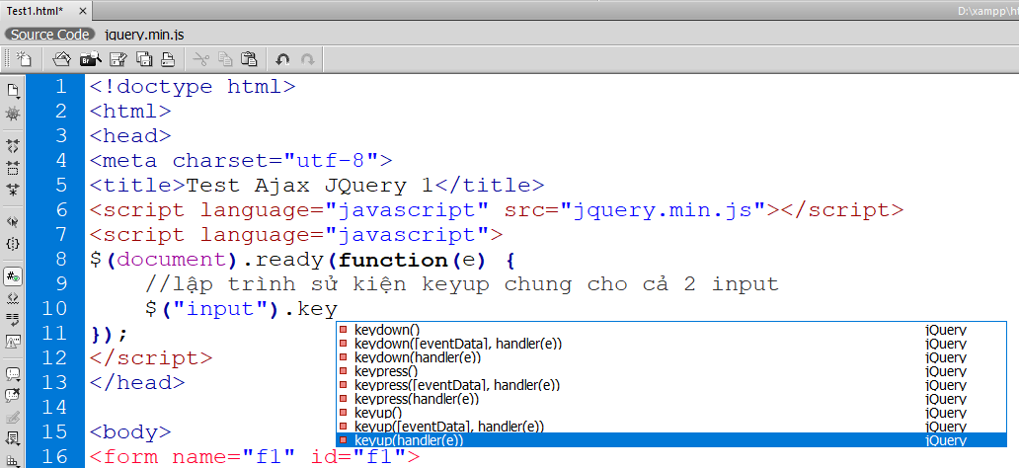

Đoạn mã kết quả bẫy sự kiện Keyup trên các input

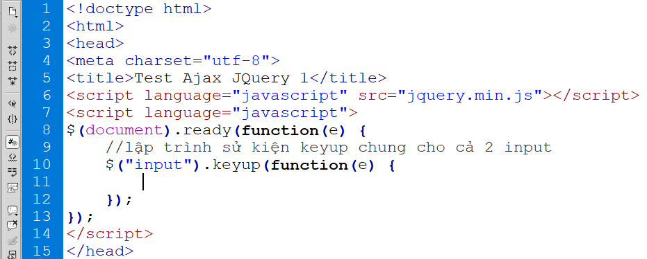

Lập trình lấy trị của hoten, solan -> tạo URL tới trang Test.php

Ví dụ : Test.php?hoten=abc&solan=5

Sử dụng hàm load() để thực thi trang Test.php và hiển thị kết quả vào thẻ div có id=Ketqua

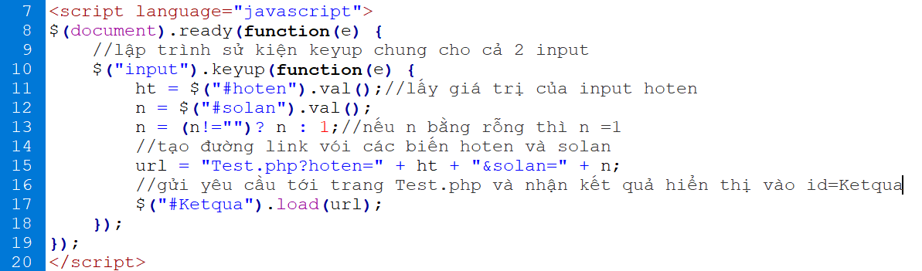

**B3. Tạo trang Test.php**

Nhận hoten, solan từ REQUEST và Trả về solan dòng hoten về trình duyệt

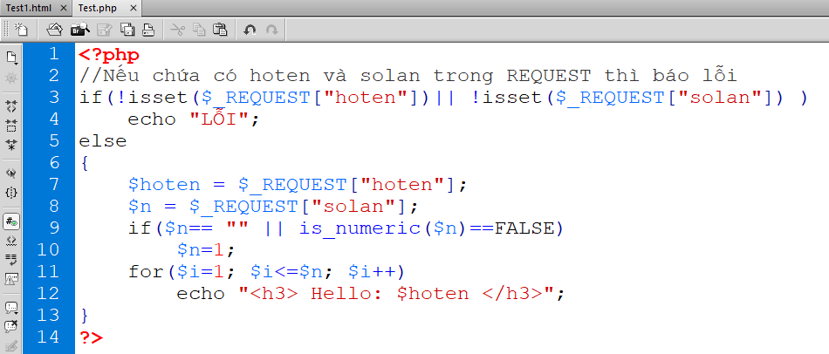

B4. Chạy trang Test1.HTML và kiểm tra kết quả

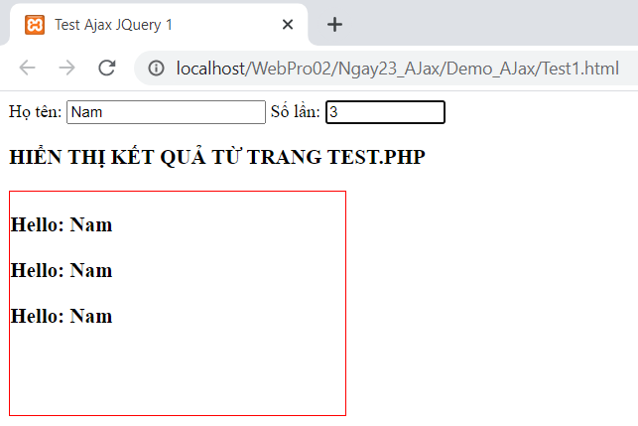

B5. Sử dụng cách truyền biến cho trang Test dạng khác để có thể không bị lỗi khi gõ dấu cách

Save As Trang1.htm. thành Trang2.html và sửa như sau

Khóa url ở dòng 15 và sửa dòng 17

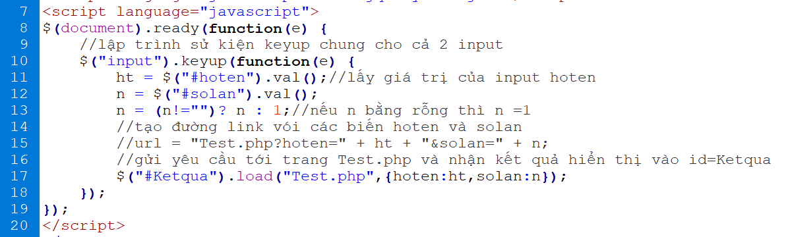

B6. Sử dụng phương thức gửi dữ liệu dạng POST hoặc GET

Save As Trang2.htm. thành Trang3.html và sửa như sau

Lập trình lại từ dòng 14 đến dòng 23

